Ficha de planificación de gestión, construcción o mantención de OECV
MOP realiza limpieza de Faja Fiscal en la Ruta T-60 entre Daglipulli y Cruce Los Ulmos.
T-60
Valdivia- La Unión
24,2
Ubicación de la obra.
Nombre del sector:
Comuna:
Kilómetros lineales:
Institución responsable:
Descripción del riesgo del sector:

MOP
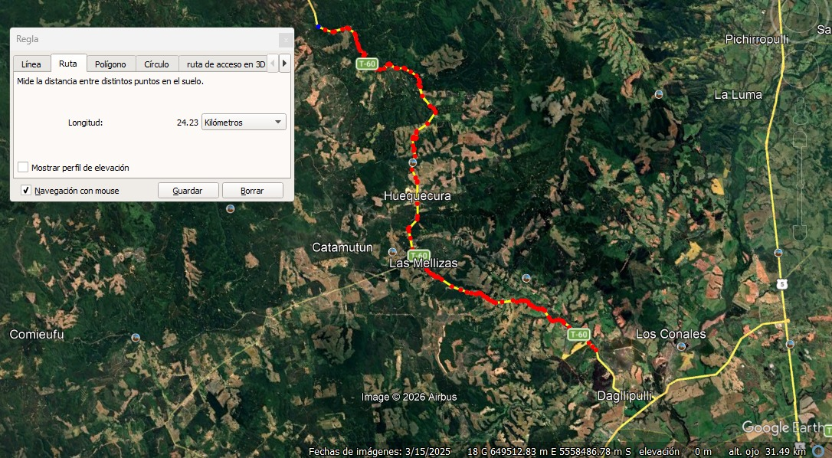
Tipo de OECV
- FLV
Estado de OECV
- Mantención
Manejo de vegetación
MOP

